Lucrare de laborator N9
Tema: Optimizarea animațiilor și graficii pentru performanță

Scopul lucrării
Realizarea unei animații grafice și optimizarea acesteia prin Double Buffering, redesenare parțială și evitarea desenării obiectelor care nu se află în zona ce trebuie actualizată.
Ca Cerință finală: veți obține trei variante ale aceleiași animații și veți compara numărul de cadre pe secundă (FPS), pâlpâirea și fluiditatea mișcării.

Noțiuni teoretice
Optimizarea graficii reprezintă îmbunătățirea modului în care aplicația desenează și actualizează elementele vizuale, astfel încât să reducă utilizarea inutilă a procesorului și a memoriei și să asigure o animație fluentă.
Double Buffering presupune pregătirea imaginii într-un tampon de memorie înainte de afișarea acesteia. Tehnica reduce pâlpâirea, dar nu garantează creșterea FPS. (Frames Per Second) înseamnă numărul de cadre (imagini) afișate într-o secundă.
FPS (Frames Per Second) reprezintă numărul de cadre desenate într-o secundă. Valoarea poate fi utilizată pentru compararea performanței în condiții identice de testare În C#, FPS ne ajută să apreciem cât de fluentă este o animație.

Ca exemplu avem
FPS | Cum se vede animația
5 FPS | Mișcare sacadată, cu pauze vizibile
15 FPS | Mișcare relativ fluentă, dar pot apărea sacadări
30 FPS | Mișcare, de regulă, fluentă
60 FPS | Mișcare foarte fluentă pe un ecran compatibil

FPS mic - Se afișează mai puține cadre pe secundă, iar mișcarea poate părea sacadată
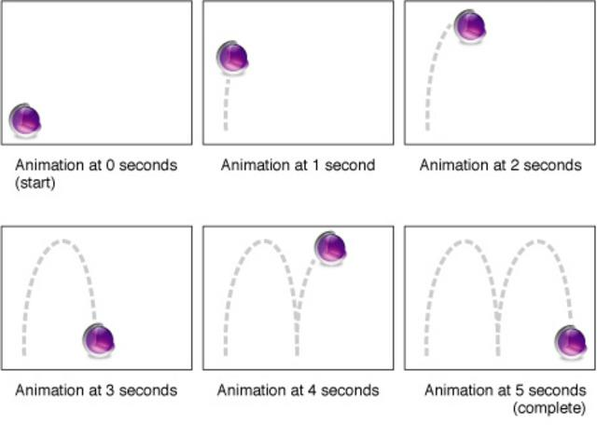

FPS mare- Se afișează mai multe cadre pe secundă, iar mișcarea poate părea mai fluentă.
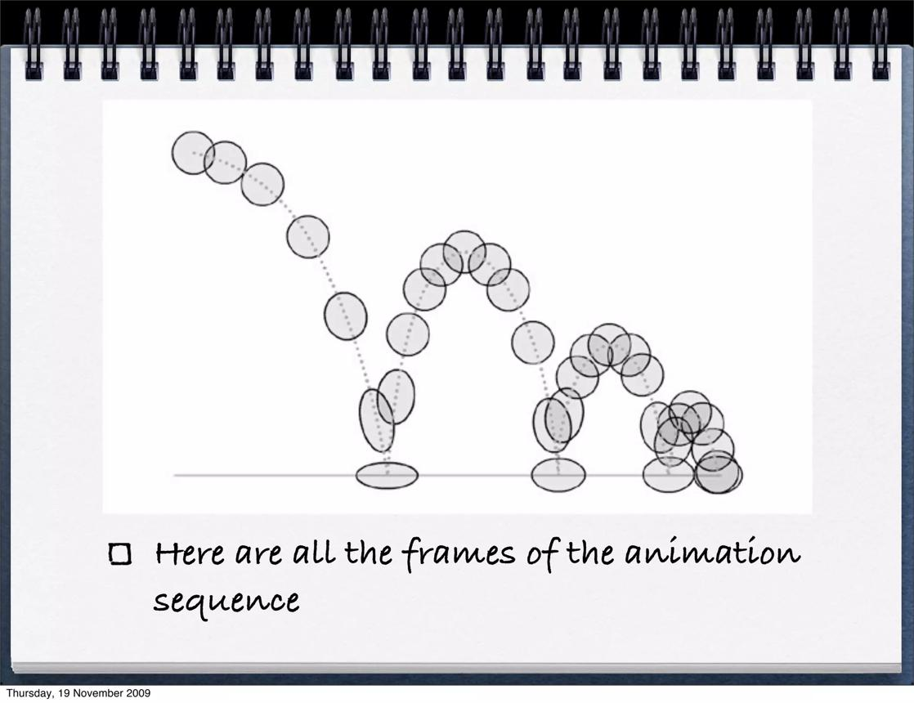
De reținut : FPS este un indicator al performanței animației. Pentru o comparație corectă, toate variantele trebuie testate în aceleași condiții.
Redesenarea parțială permite actualizarea numai a unei anumite regiuni a suprafeței grafice, în locul întregului formular sau panou.
Culling reprezintă evitarea desenării obiectelor care nu intersectează zona vizibilă sau zona care trebuie redesenată.
Prioritizarea elementelor grafice presupune păstrarea efectelor vizuale importante și reducerea celor decorative sau costisitoare, care nu contribuie semnificativ la utilizarea aplicației.
Sarcina practică: Crearea aplicației de animație
- Deschideți Visual Studio.
- Selectați Create a new project.
- Alegeți Windows Forms App pentru C#.
- Denumiți proiectul OptimizareAnimatii.
- Deschideți fișierul Form1.cs.
Nu este necesar să adăugați butoane sau alte controale pe formular. Animația va fi desenată direct pe formular.
Adăugați codul pentru animație
În fișierul Form1.cs, păstrați declarația clasei Form1 și înlocuiți conținutul clasei cu următorul cod. Dacă folosiți proiectul Windows Forms cu Designer, păstrați metoda InitializeComponent().

using System;
using System.Collections.Generic;
using System.Diagnostics;
using System.Drawing;
using System.Windows.Forms;

namespace OptimizareAnimatii
{
public partial class Form1 : Form
{
class Cerc
{
public int X, Y, Diametru;
public int DX, DY;
public Color Culoare;

public Rectangle Zona =>
new Rectangle(X, Y, Diametru, Diametru);
}

List<Cerc> cercuri = new List<Cerc>();
Timer timer = new Timer();
Random rnd = new Random();

Stopwatch cronometru = Stopwatch.StartNew();
int cadre = 0;

public Form1()
{
InitializeComponent();

this.Text = "Varianta 1 - Fără optimizări";
this.ClientSize = new Size(900, 600);
this.DoubleBuffered = false;

// Creăm 200 de cercuri
for (int i = 0; i < 200; i++)
{
Cerc c = new Cerc();

c.Diametru = 10;
c.X = rnd.Next(0, 850);
c.Y = rnd.Next(0, 550);

c.DX = rnd.Next(1, 4) *
(rnd.Next(2) == 0 ? -1 : 1);
c.DY = rnd.Next(1, 4) *
(rnd.Next(2) == 0 ? -1 : 1);

c.Culoare = Color.FromArgb(
rnd.Next(50, 256),
rnd.Next(50, 256),
rnd.Next(50, 256));

cercuri.Add(c);
}

this.Paint += DeseneazaCercuri;

timer.Interval = 20;
timer.Tick += MiscaCercurile;
timer.Start();
}

private void MiscaCercurile(object sender, EventArgs e)
{
foreach (Cerc c in cercuri)
{
c.X += c.DX;
c.Y += c.DY;

// Schimbăm direcția la marginea formularului
if (c.X <= 0 ||
c.X + c.Diametru >= ClientSize.Width)
c.DX = -c.DX;

if (c.Y <= 0 ||
c.Y + c.Diametru >= ClientSize.Height)
c.DY = -c.DY;
}

// Redesenăm întregul formular
Invalidate();
}

private void DeseneazaCercuri(object sender, PaintEventArgs e)
{
foreach (Cerc c in cercuri)
{
using (SolidBrush pensula = new SolidBrush(c.Culoare))
{
e.Graphics.FillEllipse(
pensula, c.X, c.Y,
c.Diametru, c.Diametru);
}
}

// Calculăm FPS
cadre++;

if (cronometru.ElapsedMilliseconds >= 1000)
{
this.Text = "Varianta 1 - FPS: " + cadre;
cadre = 0;
cronometru.Restart();
}
}
}
}
Trageți atenție: dacă proiectul are alt nume, modificați spațiul de nume OptimizareAnimatii pentru a corespunde proiectului. Dacă Form1.cs conține deja metoda InitializeComponent(), nu o ștergeți.

Rulați aplicația Apăsați F5.
Observați:
- cele 200 de cercuri se deplasează;
- cercurile își schimbă direcția la marginile formularului;
- în titlul ferestrei apare valoarea FPS;
- animația poate prezenta pâlpâiri.
Deci: aceasta este varianta de referință. Ea va fi comparată cu versiunile optimizate.

Optimizarea prin Double Buffering are ca Scop: reducerea pâlpâirii în timpul desenării.

Modificați codul În constructorul Form1(), găsiți linia: this.DoubleBuffered = false;
Înlocuiți-o cu: this.DoubleBuffered = true; Nu modificați alte instrucțiuni.

Rulați aplicația din nou
- Opriți aplicația.
- Apăsați F5.
- Observați dacă mișcarea cercurilor este mai fluentă.
- Notați valoarea FPS afișată în titlu.
Deci, Double Buffering permite desenarea imaginii într-un buffer înainte de afișarea acesteia. Astfel, se reduce pâlpâirea. Nu înseamnă neapărat că aplicația va calcula mai repede pozițiile cercurilor.

Optimizarea prin redesenare parțială are ca scop redesenarea numai a zonei în care s-au deplasat cercurile, nu a întregului formular.

Păstrați poziția veche
În metoda MiscaCercurile, înainte de modificarea coordonatelor unui cerc, trebuie să păstrați zona lui veche. Înlocuiți metoda MiscaCercurile cu următoarea variantă:
private void MiscaCercurile(object sender, EventArgs e)
{
Rectangle zonaDeRedesenat = Rectangle.Empty;

foreach (Cerc c in cercuri)
{
// Păstrăm poziția veche
Rectangle zonaVeche = c.Zona;

// Deplasăm cercul
c.X += c.DX;
c.Y += c.DY;

// Schimbăm direcția la margini
if (c.X <= 0 ||
c.X + c.Diametru >= ClientSize.Width)
c.DX = -c.DX;

if (c.Y <= 0 ||
c.Y + c.Diametru >= ClientSize.Height)
c.DY = -c.DY;

// Calculăm poziția nouă
Rectangle zonaNoua = c.Zona;

// Combinăm zona veche cu zona nouă
Rectangle zonaCerc = Rectangle.Union(
zonaVeche, zonaNoua);

zonaCerc.Inflate(2, 2);

// Reținem toate zonele care trebuie redesenate
zonaDeRedesenat = zonaDeRedesenat.IsEmpty
? zonaCerc
: Rectangle.Union(zonaDeRedesenat, zonaCerc);
}

if (!zonaDeRedesenat.IsEmpty)
Invalidate(zonaDeRedesenat);
}

Ce înseamnă instrucțiunile noi?
Instrucțiune | Rol
Rectangle zonaVeche = c.Zona; | Reține poziția cercului înainte de deplasare.
Rectangle zonaNoua = c.Zona; | Reține poziția cercului după deplasare.
Rectangle.Union(...) | Calculează dreptunghiul care acoperă ambele poziții.
zonaCerc.Inflate(2, 2); | Mărește puțin zona pentru a evita resturi grafice.
Invalidate(zonaDeRedesenat); | Solicită redesenarea zonei indicate.

Rulați și observați
- Salvați modificările.
- Rulați aplicația.
- Observați dacă cercurile se deplasează corect și dacă rămân urme în urma lor.
- Notați FPS-ul.
Important: dacă apar urme, verificați dacă zona veche este inclusă în zona de redesenare și dacă toate obiectele care intersectează zona respectivă sunt desenate.

Omiterea desenării obiectelor din afara zonei actualizate are ca scop: să nu desenăm cercurile care nu intersectează zona ce trebuie redesenată.

Modificați metoda DeseneazaCercuri. În metoda DeseneazaCercuri, găsiți ciclul foreach și înlocuiți-l cu următorul cod:

foreach (Cerc c in cercuri)
{
// Desenăm cercul doar dacă intersectează
// zona care trebuie redesenată
if (e.ClipRectangle.IntersectsWith(c.Zona))
{
using (SolidBrush pensula = new SolidBrush(c.Culoare))
{
e.Graphics.FillEllipse(
pensula, c.X, c.Y,
c.Diametru, c.Diametru);
}
}
}
Păstrați codul pentru calcularea FPS de la sfârșitul metodei.

Instrucțiunea e.ClipRectangle.IntersectsWith(c.Zona)se descrie astfel:
- e.ClipRectangle reprezintă zona care trebuie redesenată.
- c.Zona reprezintă zona ocupată de cerc.
- IntersectsWith() verifică dacă cele două zone se intersectează.
- Dacă se intersectează, cercul este desenat; dacă nu, desenarea lui este omisă.

Corectați redesenarea parțială
Pentru ca etapa a III-a să fie într-adevăr o optimizare, nu uniți într-un singur dreptunghi toate zonele celor 200 de cercuri. Acest dreptunghi poate ajunge să acopere aproape întregul formular.
În metoda MiscaCercurile, folosiți Invalidate(zonaCerc) pentru fiecare cerc, imediat după calcularea zonei vechi și a celei noi:
Rectangle zonaCerc = Rectangle.Union(zonaVeche, zonaNoua);
zonaCerc.Inflate(2, 2);
Invalidate(zonaCerc);
Păstrați actualizarea coordonatelor și verificarea marginilor formularului. În această variantă, fiecare cerc solicită redesenarea numai a zonei relevante, iar Windows Forms poate combina cererile de redesenare.
Rulați aplicația și verificați dacă:
- cercurile se deplasează fără să lase urme;
- desenarea rămâne corectă;
- valoarea FPS se modifică.

Compararea celor trei variante
Testați aplicația în următoarele condiții:
Varianta 1 – Fără optimizări
- DoubleBuffered = false
- Invalidate() fără parametri, pentru întregul formular
- Desenarea tuturor cercurilor, fără verificarea ClipRectangle
Varianta 2 – Double Buffering
- DoubleBuffered = true
- Invalidate() pentru întregul formular
- Desenarea tuturor cercurilor
Varianta 3 – Optimizare combinată
- DoubleBuffered = true
- Invalidate(zonaCerc) pentru zona veche și zona nouă
- e.ClipRectangle.IntersectsWith(c.Zona) înainte de desenare
Pentru fiecare variantă, rulați aplicația în condiții cât mai asemănătoare și observați FPS-ul și pâlpâirea. Nu modificați numărul de cercuri între teste.

